Cài SSL Apache  
  
Truy cập đơn hàng  
Ảnh có chứa văn bản, Phông chữ, hàng, ảnh chụp màn hình

Nội dung do AI tạo ra có thể không chính xác.

Sử dụng các lệnh ở phần máy chủ linux để tải về server đang chạy Apache

Ảnh có chứa văn bản, ảnh chụp màn hình

Nội dung do AI tạo ra có thể không chính xác.

Tải trên linux



dùng lệnh grep để tìm file chứa cấu hình đang dùng  
Ảnh có chứa văn bản, ảnh chụp màn hình, Phông chữ

Nội dung do AI tạo ra có thể không chính xác.  
Mở file cấu hình kiểm tra  
  
Ảnh có chứa văn bản, đồ điện tử, ảnh chụp màn hình, phần mềm

Nội dung do AI tạo ra có thể không chính xác.  
Chuyển đến đường dẫn trong file cấu hình để kiểm tra và dùng lệnh cp để tạo backup ssl đang dùng ra file khác để dự phòng nếu cần  
Ảnh có chứa văn bản, ảnh chụp màn hình, Phông chữ, phần mềm

Nội dung do AI tạo ra có thể không chính xác.  
  
Có thể sửa đường dẫn trong file cấu hình đến đường dẫn chứa SSL hoặc dùng lệnh cat để chép nội dung SSL mới vào file đang được chứa ỏ đường dẫn trong file cấu hình  
Ảnh có chứa văn bản, ảnh chụp màn hình, Phông chữ

Nội dung do AI tạo ra có thể không chính xác.

Kiểm tra nôi dung file CRT hoặc PEM(đây là file CRT có nội dung giống file PEM đã bao gồm CRT và CA-bundle)

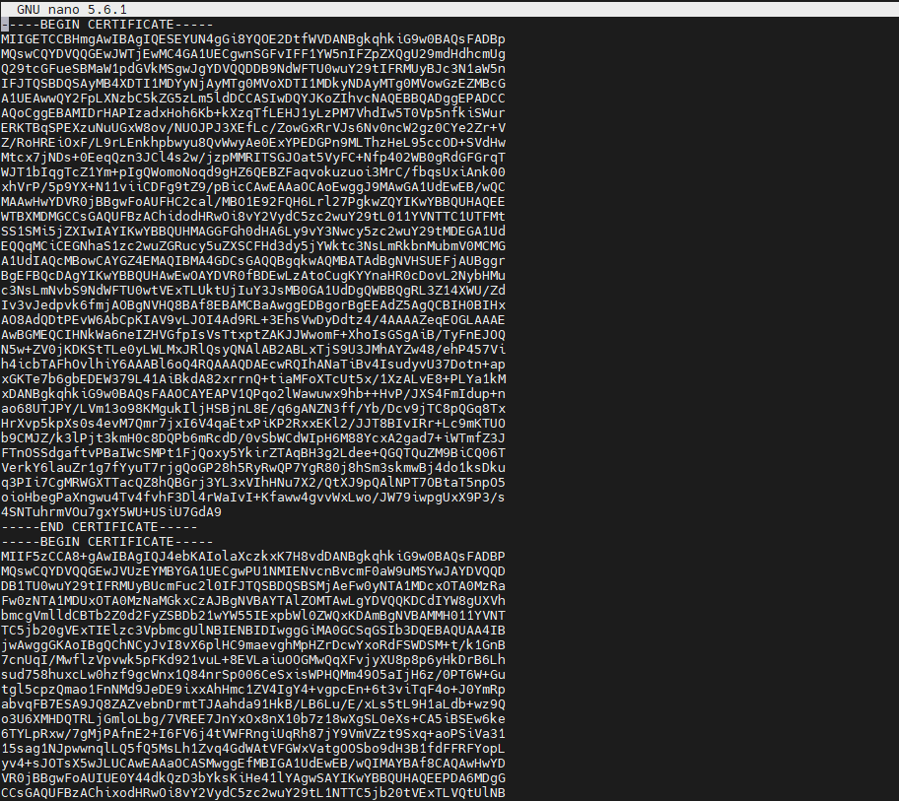

Kiểm tra File Key  
Ảnh có chứa văn bản, ảnh chụp màn hình, thiết kế

Nội dung do AI tạo ra có thể không chính xác.  
File ca-bundle (nếu sử dụng và khai báo riêng crt và ca-bundle trong file config)  
Ảnh có chứa ảnh chụp màn hình, văn bản, mẫu, tác phẩm nghệ thuật

Nội dung do AI tạo ra có thể không chính xác.

Kiểm tra lại dịch vụ nginx  
Ảnh có chứa văn bản, ảnh chụp màn hình, Phông chữ

Nội dung do AI tạo ra có thể không chính xác.

Restart và kiểm tra trạng thái dịch vụ Nginx  
Ảnh có chứa văn bản, ảnh chụp màn hình, thiết kế

Nội dung do AI tạo ra có thể không chính xác.

Dùng lệnh openssl để kiểm tra SSL đã cài

Ảnh có chứa văn bản, ảnh chụp màn hình, phần mềm

Nội dung do AI tạo ra có thể không chính xác.  
  
Dùng lệnh curl kiểm tra SSL  
Ảnh có chứa văn bản, ảnh chụp màn hình

Nội dung do AI tạo ra có thể không chính xác.

Truy cập web để kiểm tra (Không cần để port 8443 do đang NAT port 8443 ->443 trên router)  
SSL cài thành công và hoạt động  
 Ảnh có chứa văn bản, ảnh chụp màn hình, phần mềm, Trang web

Nội dung do AI tạo ra có thể không chính xác.